Jaarverslag OR 2025

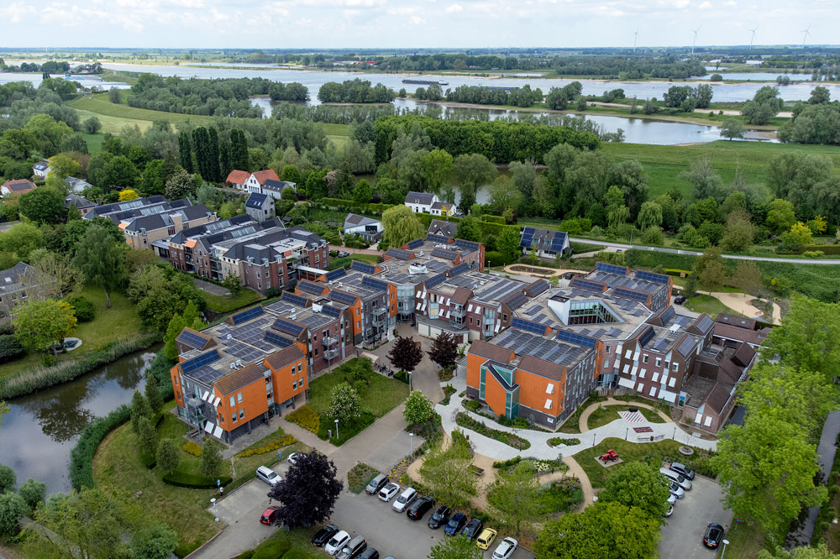



Inhoud
1. Introductie 3
Missie 3
Visie 3
2. Samenstelling ondernemingsraad 4
3. Vergaderingen 5
4. Bij welke onderwerpen is de ondernemingsraad in 2025 betrokken geweest? 5
5. Scholing / Congres 7
6. Besluit van de ondernemingsraad 7
7. Vooruitblik 2026 7
8. Feedback 7



1. Introductie

Missie
De ondernemingsraad werkt aan een organisatie waarin passie voor mensen en zorg centraal staat, het voor de medewerker prettig werken is en waarin samenwerken, veerkracht, ondernemend en verantwoordelijkheid belangrijke waarden zijn.

Visie
De ondernemingsraad hanteert de Wet op de Ondernemingsraden (WOR).
De ondernemingsraad wil zichtbaar, herkenbaar en bereikbaar zijn voor de medewerkers en een goede overlegpartner zijn voor de bestuurder.
De ondernemingsraad is de stem van en voor de medewerkers en wil een bijdrage leveren aan een goed functionerende organisatie met een prettige werkomgeving.
De ondernemingsraad staat open om het gesprek aan te gaan met medewerkers.
De ondernemingsraad is een gelijkwaardige overlegpartner van de bestuurder, kritisch en onafhankelijk bij het beleid van de organisatie betrokken.

2. Samenstelling ondernemingsraad
We zijn in 2025 gestart met 8 leden en sluiten 2025 af met 9 leden, hierdoor zijn alle beschikbare plaatsen in de OR ingevuld.
In januari 2025 is Ben Vos afgetreden en Nelleke van Dalen heeft haar plek ingenomen in februari 2025. Daarnaast hadden we nog één vacature, die is ook in februari ingevuld door Marieke de Kloe.

V.l.n.r.
- Marieke de Kloe, werkzaam als wijkverpleegkundige in team Thuiszorg
- Nelleke van Dalen, werkzaam als keukenassistente/gastvrouw in de Keuken, 2de secretaris
- Jannie van Helden, werkzaam als helpende plus op afdeling Binnenplaats
- Annie Verhoeven, werkzaam als verzorgende IG/EVV’er op afdeling Somatiek
- Janneke Rink, werkzaam als verpleegkundige/EVV’er op afdeling Somatiek, secretaris
- Anke de Ruiter, werkzaam als verpleegkundige en planner op afdeling Somatiek, voorzitter
- Hilde Baijense, werkzaam als verzorgende IG op afdeling Somatiek, 2de voorzitter
- Joëlle van Zanten, werkzaam als verzorgende IG/EVV’er op afdeling Binnenplaats

Afwezig op de foto:
- Corrie Jansen, werkzaam als activiteitenbegeleider bij team welzijn

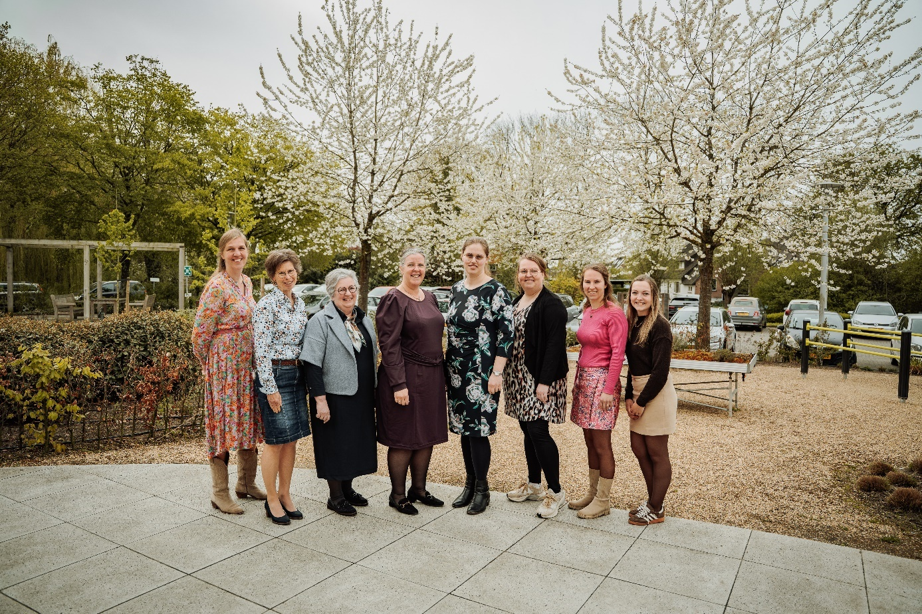

3. Vergaderingen
De ondernemingsraad heeft in 2025 9 keer vergaderd.
Daarnaast heeft de ondernemingsraad in 2025 9 keer vergaderd met de bestuurder.

4. Bij welke onderwerpen is de ondernemingsraad in 2025 betrokken geweest?
- OR reglement
- Ideeën box / ingekomen briefjes
- Beeldschermbril
- Begroting 2025
- Handreiking zwangerschap en werk ’t Slot
- Plan van aanpak n.a.v. de RI&E ( risico inventarisatie en evaluatie)
- Nieuwe OR leden
- Privacy beleid
- Belastingvoordeel omtrent uitruil kilometer vergoeding eindejaarsuitkering
- Managementrapportage
- Resultaten onderzoek keuken kosten prijzen maaltijd
- Heraut Lente – zomer – herfst – winter
- MTO
- Berenschot duurzame inzetbaarheid
- Verslag MIC meldingen 2024
- Jaarplan 2025
- Regiotafel Iedereen Zorgt 3 april ( Noord Oost Brabant)
- Leefcirkels Binnenplaats
- Heisessie 20-5
- Sollicitaties RvT
- Vergadering RvT met OR 24-6
- Balansbudget
- Aanpassingen dienst keuken
- Kwaliteitsverslag 2024
- Invulling TC Somatiek
- Proces nieuw ECD
- Financiële rapportage
- Jaarrekening 2024
- Stand van zaken m.b.t. interieur
- Inspectiebezoek
- Duurzaamheid
- Kwartaal rapportage van Iedereen Zorgt
- Inplannen vakantie uren rondom feestdagen
- Vacature medewerker salaris- en HR-administratie incl. Functioneel beheer SDB en Nedap ONS
- Jaargesprek OR met CR
- Uitbreiding fietsenstalling
- Beleid nevenwerkzaamheden
- Verslag arbeidsinspectie – opvolgbezoek
- Beleid arbeid therapeutisch werken
- Mail kostenbeheersing
- Document drank- en voedselverstrekking
- MTO light najaar 2025
- Kaderbrief 2026
- Beoordeling samenwerking bestuurder op verzoek van RvT
- CAO, BHV vergoeding
- Rookbeleid
- Klachten regeling personeel
- Verkiezingen OR
- Toekomst thuiszorg n.a.v. kaderbrief
- Begroting 2026
- Jaaruren wijziging 2026

5. Scholing / Congres
De OR heeft 2 scholingen gevolgd in 2025.
- Op 7 november 2025 hebben we scholing gevolgd van de RMU
Het instemmingsrecht van de ondernemingsraad is besproken. Vervolgens hebben we met elkaar gekeken naar de CAO en welke taken er voor de OR liggen. Actiepunten hebben we meegenomen naar het overleg met de bestuurder.
- Op 24 november 2025 hebben we scholing gevolgd van Schateiland (opleidingsinstituut)
Het was een leuke, interactieve scholing. We hebben onder andere individueel gekeken wat ieders rol is binnen de OR, en over het thema doelgericht samenwerken en opfrissen van de WOR (wet op de ondernemingsraad).
Twee leden van de OR hebben een congres gevolgd in 2025
- Namens de ondernemingsraad hebben twee OR-leden op 20 maart 2025 het Jaarlijkse OR-congres bezocht. Tijdens deze leerzame en interactieve dag stonden de zeven gesprekstalen en de zichtbaarheid en toegankelijkheid van de vertrouwenspersoon centraal.

6. Besluit van de ondernemingsraad
In 2025 hebben we ons best gedaan om een duidelijk beeld te schetsen van de OR door een uitgebreide notulen te sturen.
De OR merkt dat ze meer gevonden word door collega’s. Als er vragen zijn worden wij benaderd om dit verder op te pakken, een voorbeeld hiervan is de uitbreiding van de fietsenstalling die in 2026 gerealiseerd gaat worden.

7. Vooruitblik 2026
De ondernemingsraad neemt een rol aan, waarin openheid naar de medewerkers centraal staat. De ondernemingsraad is zichtbaar voor de medewerkers en staat open voor ideeën die worden aangedragen.

8. Feedback
Mochten er na het lezen van dit jaarverslag vragen zijn, dan is de ondernemingsraad bereid om nader uitleg te geven. Je kunt ons bereiken via de OR mail.
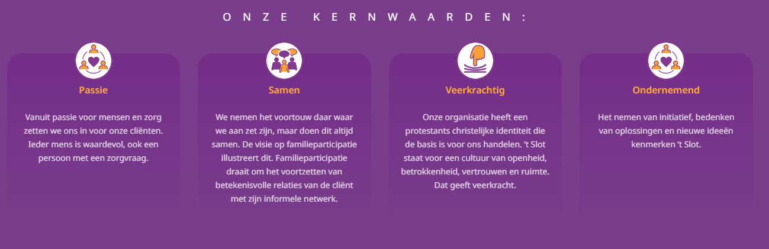

Protestants Christelijk
Zorgcentrum ‘t Slot
Ridderhof 1
5311 CM Gameren
www.slotgameren.nl

Auteur: Janneke Rink
Datum: 27 juni 2026

